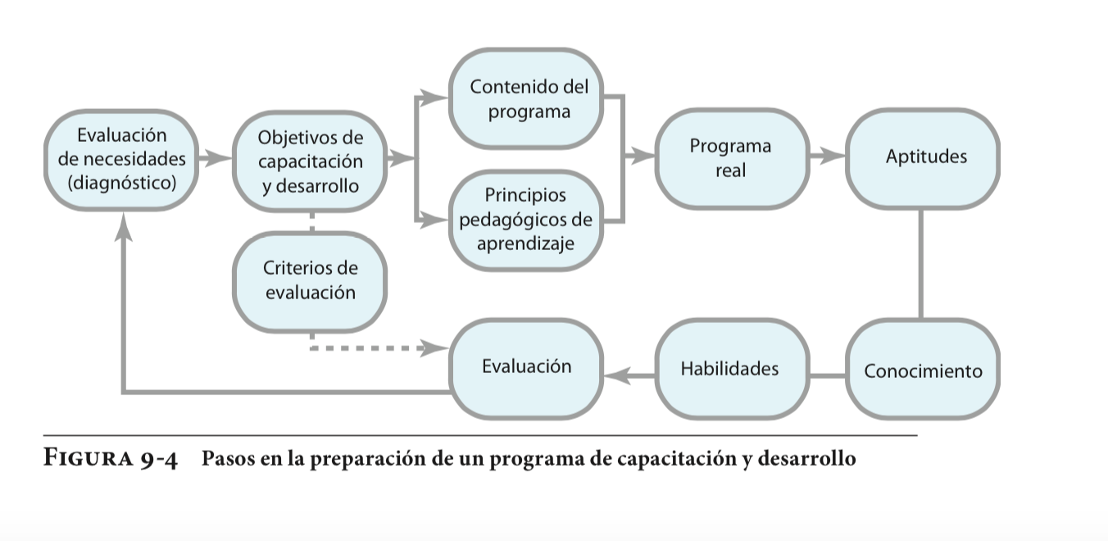

Pasos en la preparación de un programa fig 9.4

PROGRAMACIÓN DE LA CAPACITACIÓN

Consiste en la elección y prescripción de los medios de capacitación para sanar las necesidades percibidas. En esta etapa se toman en cuenta los siguientes aspectos:

Planeación de la capacitación.

A. LA PROGRAMACIÓN DE LA CAPACITACIÓN EXIGE UNA PLANEACIÓN QUE INCLUYE LO SIGUIENTE:

• Enfoque de una necesidad especifica cada vez.

• Definición clara del objetivo de la capacitación.

• División del trabajo a ser desarrollado en módulos, paquetes o ciclos.

• Elección de los métodos de capacitación, considerando la tecnología disponible.

• Definición de los recursos necesarios para la implementación de la capacitación, como tipo de entrenador o instructor, recursos audiovisuales, máquinas, equipos o herramientas necesarias, materiales, manuales, entre otros.

B. DEFINICIÓN DE LA POBLACIÓN OBJETIVO, ES DECIR, EL PERSONAL QUE VA A SER CAPACITADO, CONSIDERANDO:

• Número de personas.

• Disponibilidad de tiempo.

• Grado de habilidad, conocimientos y tipos de actitudes.

• Características personales de comportamiento.

• Local donde se efectuará la capacitación, considerando las alternativas en el puesto de trabajo o fuera del mismo, en la empresa o fuera de ella.

• Época o periodicidad de la capacitación, considerando el horario más oportuno o la ocasión más propicia.

• Cálculo de la relación costo-beneficio del programa.

TÉCNICAS DE CAPACITACIÓN.

Estas se dividen en:

A) TÉCNICAS APLICADAS EN EL SITIO DE TRABAJO:

Capacitación en el puesto:

Contempla que una persona aprenda una responsabilidad mediante su desempeño real. Ofrece varias ventajas, tales como que es relativamente económica, los trabajadores en capacitación aprenden al tiempo que producen y no hay necesidad de instalaciones costosas fuera del trabajo como salones o dispositivos de aprendizaje programados. El método también facilita el aprendizaje ya que los empleados aprenden haciendo realmente el trabajo y otienen una retroalimientaicón rápida sobre lo correcto de su desempeño. Existen varios tipos de capacitación en el puesto, entre ellas:

• El método de instrucción o sustituto, en la que el empleado recibe la capacitación en el puesto por parte de un trabajador experimentado o supervisor.

• La rotación de puestos en la que el empleado pasa de un puesto a otro en intervalos planeados.

• Rotación de puestos: con el fin de proporcionar a los empleados, experiencia en varios puestos, se utiliza la rotación del personal de una a otra función. Cada movimiento de un puesto a otro es normalmente precedido por una sesión de instrucción directa. Además de proporcionar variedad en su labor diaria, esta técnica ayuda a la organización en período de vacaciones, ausencias, renuncias, entre otros.

• Relación experto-aprendiz: en las técnicas de capacitación que utilizan una relación entre un maestro y un aprendiz se aprecian claras ventajas en la retroalimentación que se obtiene prácticamente de inmediato.

B) TÉCNICAS APLICADAS FUERA DEL SITIO DE TRABAJO:

➢ CONFERENCIAS, VIDEOS Y PELÍCULAS, AUDIOVISUALES Y SIMILARES: estas técnicas no requieren de una participación activa del trabajador, economizan tiempo y recursos. Los bajos niveles de participación, retroalimentación, transferencias y repetición que estas técnicas muestran, pueden mejorar mucho cuando se organizan mesas redondas y sesiones de discusión alterminar la exposición.

➢ SIMULACIÓN DE CONDICIONES REALES POR COMPUTADORAS: consiste en la simulación de instalaciones de operación real, donde el trabajador va a aprender de manera práctica su puesto de trabajo. Permite transferencia, repetición y participación notable, generalmente las utilizan las compañías aéreas, los bancos y los hoteles.

➢ ACTUACIÓN O SOCIODRAMA: esta técnica obliga al capacitando a desempeñar diversas identidades. Se utiliza para el cambio de actitudes y el desarrollo de mejores relaciones humanas. Una de las ventajas es que sepueden crear vínculos de amistad, así como tolerancia de las diferenciasindividuales.

➢ ESTUDIO DE CASOS: permite al trabajador resolver situaciones parecidas a las que se pudieran presentar en su trabajo, mediante el estudio de una situación específica real o simulada. Para ello, recibe sugerencias de otras personas y desarrolla habilidades para la toma de decisiones. En esta técnica de capacitación se practica la participación, más no así la retroalimentación y la repetición.

➢ LECTURA, ESTUDIOS INDIVIDUALES, INSTRUCCIÓN PROGRAMADA: se refiere a cursos basados en lecturas, grabaciones, fascículos de instrucción programada y ciertos programas de computadoras. Resultan de gran utilidad en circunstancias de dispersión geográfica o cuando hay dificultad para reunir un grupo de asistentes a un programa de capacitación. Los materiales programados proporcionan elementos de participación, repetición, relevancia y retroalimentación.

➢ CAPACITACIÓN EN LABORATORIO (SENSIBILIZACIÓN): constituye una modalidad de la capacitación en grupo. Se emplea para desarrollar las habilidades interpersonales y el desarrollo de conocimientos, habilidades y conductas adecuadas para futuras responsabilidades laborales. Por lo general se utiliza a un profesional de psicología como moderador de estas sesiones. Se basa en la participación, retroalimentación y repetición.

EJECUCIÓN DEL PROGRAMA DE CAPACITACIÓN

La capacitación presupone el binomio instructor/aprendiz. Los aprendices son las personas situadas en cualquier nivel jerárquico de la empresa y que necesitan aprender o mejorar los conocimientos que tienen sobre alguna actividad o trabajo. Los instructores son las personas situadas en cualquier nivel jerárquico, expertos o especialistas en determinada actividad o trabajo y que transmiten sus conocimientos de manera organizada a los aprendices.

También presupone una relación de instrucción/aprendizaje. La instrucción es la enseñanza organizada de cierta tarea o actividad y el aprendizaje es la incorporación al comportamiento del individuo de aquello que fue instruido.

La ejecución del programa de capacitación, dependerá principalmente de los siguientes factores:

➢ Adecuación del programa de entrenamiento a las necesidades de la organización. La decisión de establecer determinados programas de entrenamiento debe depender de la necesidad de preparar determinados empleados o mejorar el nivel de los empleados disponibles.

➢ La calidad del material del entrenamiento presentado. El material de enseñanza debe ser planeado de manera cuidadosa, con el fin de facilitar la ejecución del entrenamiento.

➢ La cooperación de los jefes y dirigentes de la empresa. El entrenamiento debe hacerse con todo el personal de la empresa, en todos los niveles y funciones. Su mantenimiento implica una cantidad considerable de esfuerzo y de entusiasmo por parte de todos los participantes en la tarea, además de implicar un costo que debe ser considerado como una inversión que capitalizará dividendos a mediano y corto plazo y no como un gasto superficial.

➢ La calidad y preparación de los instructores. El éxito de la ejecución dependerá del interés, del esfuerzo y del entrenamiento de los instructores. Es muy importante el criterio de selección de los instructores, los cuales deberán reunir ciertas cualidades personales, tales como facilidad para las relaciones humanas, motivación por la función, raciocinio, capacidades didácticas, exposición fácil, además del conocimiento de la especialidad.

➢ La calidad de los aprendices. Este aspecto influye de manera sustancial en los resultados del programa de entrenamiento. Los mejores resultados se obtienen con una selección adecuada de los aprendices, en función de la forma y del contenido del programa y de los objetivos del entrenamiento.

Referencia

Montes de Oca L, (2013) Diferencia entre Capacitación y Adiestramiento, recuperado el 29 de noviembre de 2014 a través de http://www.academia.edu/4042283/Diferencia_entre_Capacitacion_y_Adiestramiento

EVALUACIÓN Y SEGUIMIENTO

(Werther & Davis, 2008) A fin de verificar el éxito de un programa, los gerentes de recursos humanos deben insistir en la evaluación sistemática de su actividad.

Las etapas de evaluación de un proceso de capacitación deben seguir los pasos

descritos a continuación:

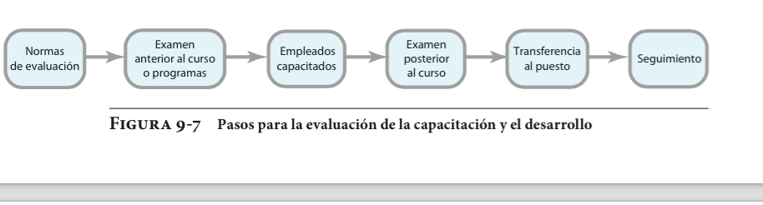

En primer lugar, es necesario establecer las normas de evaluación las cuales deberán basarse en los parámetros establecidos de los diferentes niveles de los análisis previos: Análisis de la organización, Análisis de la tarea y el Análisis personal o individual.

Se establecen tres momentos para administrar a los participantes la evaluación: un examen anterior a la capacitación, para determinar el nivel de sus conocimientos. Un examen posterior a la capacitación y la comparación entre ambos resultados permite verificar los alcances del programa. Si la mejora es significativa puede considerarse que el programa logró sus objetivos. El programa de capacitación habrá logrado sus objetivos totalmente si se cumplen todas las normas de evaluación y si existe la transferencia al puesto de trabajo.

Los criterios que se emplean para evaluar la efectividad de la capacitación se basan

en los resultados del proceso. Los facilitadores se interesan especialmente en los resultados que se refieren a:

• Las reacciones de los facilitados al contenido del programa y al proceso en general.

• Los conocimientos que se hayan adquirido mediante el proceso de capacitación.

• Los cambios en el comportamiento que se deriven del curso de capacitación.

• Los resultados o mejoras mensurables para cada miembro de la organización, como menor tasa de rotación, de accidentes o de absentismo.

Existe gran diferencia entre los conocimientos impartidos en un curso y el grado

de transferencia efectiva. En este contexto, un conocimiento es un dato meramente

teórico; la transferencia constituye la práctica de lo aprendido.

Un programa que se propusiera reducir los riesgos entre un grupo de obreros que

manipulan gasolina podría medir el conocimiento impartido (verificando, por ejemplo, sus conocimientos sobre el movimiento de gases explosivos). Por otra parte, podría también medir el grado de transferencia efectiva a la labor (por ejemplo, mediante una estadística de las sanciones por faltas a las normas de seguridad, e incluso mediante estadísticas de los accidentes producidos). En último término, el éxito de un programa de capacitación y desarrollo se mide por los cambios efectivos que induzca en el desempeño.

Para concluir, se establece que la evaluación y seguimiento del proceso de capacitaicón debe realizarse en distintos momentos, al inicio del programa, durante el curso del mismo y al finalizar ya que es un proceso sistemático en el que se valora la efectividad y/o la eficiencia de los esfuerzos llevados a cabo en la capacitación para dar respuesta a la necesidades de la organización pues el éxito de un programa de capacitación y desarrollo se mide por los cambios y beneficios obtenidos. Los datos que se obtienen son útiles para la toma de decisiones y se pueden realizar tres diferentes tipos de evaluación:

➢ Evaluación de los procesos, la cual examina los procedimientos y las tareas implicadas en la ejecución de un programa o de una intervención.

➢ Evaluación de los impactos, es más cabal y se centra en los resultados de largo alcance del Programa o en los cambios o mejoras al estado de la actividad.

➢ Evaluación de los resultados, se usa para obtener datos descriptivos en un proyecto o programa y para documentar los resultados a corto plazo.

CAMBIOS EN EL PROCESO DE ADIESTRAMIENTO, CAPACITACIÓN Y DESARROLLO CON EL AUGE DE LAS NUEVAS TECNOLOGÍAS DE COMUNICACIÓN E INFORMACIÓN

En cualquier organización, el adiestramiento, capacitación y desarrollo de los recursos humanos, son considerados factores importantes para el logro de los objetivos y metas proyectadas, ya que un personal que pueda responder de manera efectiva a las distintas necesidades institucionales, desde la operatividad de sus funciones en el cargo que ocupa; beneficia a la organización porque esto crea en el empleado un compromiso y una responsabilidad institucional, lo que se traduce en un mejor desempeño laboral.

Con el pasar del tiempo se han venido dando cambios en el mundo empresarial, producto del crecimiento de una economía global y del uso de las Tecnologías de Información y Comunicación; incidiendo esto en la estructura interna, jerarquía de cargos, selección del personal así como también en la metodología para la capacitación del personal. El manejo de las tecnologías de información y comunicación actualmente forman parte integral del negocio, constituyen un elemento fundamental para apoyar, mantener y propiciar el crecimiento o vigencia económica y social de una organización. El desarrollo tecnológico permite a las empresas acortar distancias y colocar de manera más rápida y efectiva los mejores bienes y servicios que los clientes esperan; lo que se traduce en niveles de competitividad y de productividad para esas empresas.

Por otra parte, además del manejo de la información, el conocimiento es otro pilar fundamental para que se generen respuestas asertivas al cliente, desde la creatividad y la innovación, permitiendo así que la organización se mantenga constantemente actualizada en cuánto al uso de estrategias diseñadas desde los cambios tecnológicos en búsqueda del éxito institucional.

El proceso de innovación en una empresa que se sustenta en el paradigma tecnológico, es visto en tres grandes etapas: identificación de una necesidad en el mercado o de una oportunidad tecnológica; adopción y adaptación de la tecnología ya existente y transfiriendo esta tecnología por comercialización o por algún medio institucional. Se exige en la actualidad empresas que sean capaces de adaptarse de manera rápida a los permanentes cambios y ver que el conocimiento es la opción para solventar las situaciones que se presentan en la organización a través de la innovación tecnológica. Es por esta razón que los departamentos informáticos de las organizaciones, constituyen pilares fundamentales para gestionar estos cambios.

Algunos aspectos importantes a destacar de las nuevas tecnologías para el desarrollo de recursos humanos son:

La organización virtual. Es un concepto donde la relación entre personas y entre procesos existe, pero no hay una ubicación, un lugar fijo, se da através de Internet. Se trabaja en base a desarrollo de proyectos, propuestas que van y vienen corregidas, se cumple con una agenda y metas de trabajo de un país a otro, incluso de un continente a otro.

Empowerment. Consiste en una nueva forma de administrar la empresa, donde se integran todos los recursos: capital, manufactura, producción, ventas, mercadotecnia, tecnología, equipo y personal; haciendo uso de una comunicación efectiva y eficiente para lograr los objetivos de la organización. "Empowerment es donde los beneficios óptimos de la tecnología de la información son alcanzados. Los miembros, equipos de trabajo y la organización, tendrán completo acceso y uso de información crítica, poseerán la tecnología, habilidades, responsabilidad, y autoridad para utilizar la información y llevar a cabo el negocio de la organización." Para implantar el sistema de empowerment en una empresa es necesario que haya un cambio en la cultura de trabajo, y para esto es necesario que se aprenda a trabajar en equipo.

Teamwork. Un equipo de trabajo tiene la finalidad de crear nuevos conocimientos sobre los procesos organizativos, sobre los procesos grupales y sobre los procesos personales de cada uno de los miembros del equipo, esto permite al equipo optimizar sus recursos y lograr una mejor calidad del producto como de los procesos. Convertir el trabajo en equipo en un modo de gestión organizacional requiere convicción, fijación de políticas y actitudes proactivas por parte de las personas que trabajan en la organización.

El papel del gerente, en este sentido, es el de liderar el cambio mismo, convirtiéndose en un estratega y un excelente comunicador e inspirador de todos aquellos aspectos que involucren a la organización. El desarrollo de nuevas tecnologías y el auge cada vez mayor de la llamada "revolución de la información", ha propiciado cambios acelerados en las estructuras organizacionales, al mismo tiempo que condiciona un nuevo perfil global para el gerente, en donde sus principales características personales deben incluir una mayor capacidad de adaptación a nuevas circunstancias, una mentalidad internacional y excelentes condiciones de aprendizaje y comunicación, además de contar con principios elementales como ética, honestidad y justicia, cuya valoración es de carácter universal. Hoy en día, se requiere de una gerencia más participativa y con menos niveles jerárquicos, en donde se produzca un mayor acercamiento de todos los que la integran, con una participación mucho más activa de todo el equipo gerencial en la toma de decisiones y con un énfasis muy particular en equipos decisorios basados en estructuras funcionales por áreas de negocios.

Referencia

Montes de Oca L, (2013) Diferencia entre Capacitación y Adiestramiento, recuperado el 29 de noviembre de 2014 a través de http://www.academia.edu/4042283/Diferencia_entre_Capacitacion_y_Adiestramiento

Referencias:

Werther W., D. K. (2008). Administración de recursos humanos (6ª edición ed.). México, DF: Mc Graw Hill